**GUIA DE APRENDIZAJE UNIDAD 2 N° DE GUÍA: 13**

**RECURSO: TEXTO DE ESTUDIO** PAGINAS: ______________________

ASIGNATURA: Artes Visuales

OMBRE ESTUDIANTE: ______________________________________________________

CURSO: 4 año Básico LETRA: A-B-C FECHA:

O.A: Desarrollan ideas por medio de la elaborar de trabajos de arte land art.

**ACTIVIDAD: EXPRESIÓN LAND ART.**

1. Observa las imágenes del material de apoyo y analízalas.
2. Para la siguiente actividad necesitaras de tu imaginación al 100%. Como ya sabemos esta expresión artística llamada “Land Art” se realiza con los elementos de la naturaleza, es decir al aire libre. Debido a las circunstancias en la que nos encontramos (pandemia) si no cuentas con un patio o jardín, no te preocupes que la podrás realizar al interior de tu casa o departamento.

**Si cuantas con espacio exterior;** ve al centro de tu jardín o patio, respira profundamente y observa todo lo que te rodea (las hojas de los árboles, piedras, ramas caídas, etc). Con lo que tengas en tu patio, lo que mejor a ti te parezca, siempre y cuando no sea nocivo y/o peligroso, crea una expresión artística al más puro estilo Land Art.

**Si NO cuentas con espacio exterior;** busca el lugar más como y agradable para ti dentro de tu hogar, respira profundamente y observa todo lo que te rodea (fotos, cuadros, botones, lápices, también puedes utilizar fideos, legumbres o semillas) Con lo que tengas a mano, lo que mejor a ti te parezca, siempre y cuando no sea nocivo y/o peligroso, crea una expresión artística al más puro estilo Land Art.

1. Luego cando ya tengas tu creación, sácale una foto y envíala a mi correo. ¡¡¡la esperare muy ansiosa!!! Correo: daniela.aguilera@colegio-mineralelteniente.cl

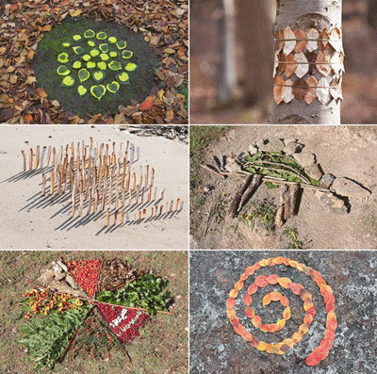**EJEMPLOS DE LAND ART**

Hojas atadas al

Tronco de un árbol

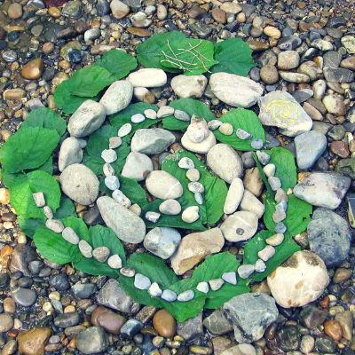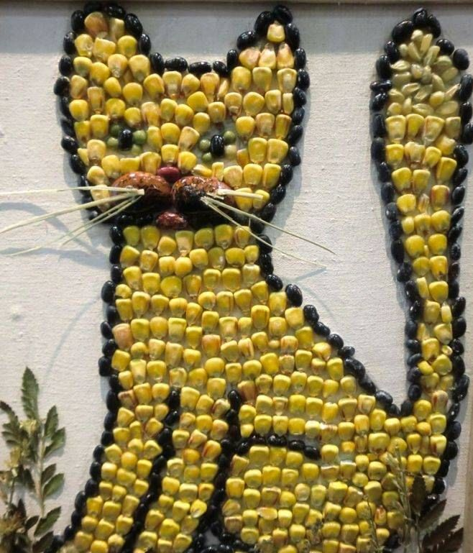

Remolino decorado con hojas y piedras de diferentes tamaños

Figura de gato rellena con diversas semillas